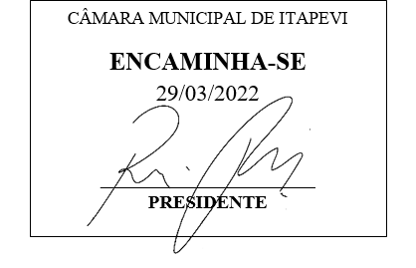
Indicação Nº 1291/2022
Súmula: Indico ao Poder Executivo, na pessoa do Excelentíssimo Prefeito Sr. Igor Soares Ebert, que oficie junto a Secretaria responsável, da necessidade de que seja feito um Sarjetão na Rua Serra de Paracaima, em frente ao nº 412, no Jardim Rosimeire.
INDICO à Mesa, após ouvido o Douto Plenário na forma regimental vigente, para que seja oficiado ao Poder Executivo, na pessoa do Exmo. Prefeito Sr. Igor Soares Ebert, junto a Secretaria responsável, da necessidade de que seja feito um Sarjetão na Rua Serra de Paracaima, em frente ao nº 412, no Jardim Rosimeire.
Justificativa
Senhor Presidente,
Douto Plenário,

A referente indicação se faz necessária devido à má conservação do local (conforme anexo), não existe por onde a água da rua ser escoada e, por isso, acaba invadindo a rua o que pode ocasionar acidentes e, consequentemente, prejuízos para os moradores que residem nas proximidades e para os motoristas que trafegam no local.
Logo a construção do sarjetão da rua é imprescindível e urgente.
Conto com o apoio dos nobres pares e aproveito para renovar meus protestos de estima e consideração.

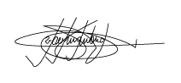
Sala das Sessões Bemvindo Moreira Nery, 24 de março de 2022.

Marcelo Aparecido Antônio
Vereador “Marcelo Alemar”
PODEMOS
ANEXO
